**微观经济学**

1. 解：

消费者的期望效用为： 在不确定情况下，消费者的决策规则是使得期望效用大化，因而有：从而可得解得优的赌注为：

当 p=1/2 时，由（1）可知 x=0，即此时消费者不会赌博，因为赌注为零。所以，该消费者为风险规避者。

2、

收入的分配效应不取决于在商品生产或销售的哪个环节征收，而取决于供给曲线和需求曲线的弹性。在完全竞争市场，长期供给曲线一定为一条价格等于最小平均成本的直线。这是因为由于完全竞争市场是自由进入的，因此一个新的企业总是可以通过提供具有最小平均成本的产量，而使行业供给曲线始终为价格等于最小平均成本的直线。由于长期供给曲线完全富有弹性，所以税收负担会完全落在生产者上。

3、“公地悲剧”是指一种由于外部性的存在，个人利益与集体利益发生冲突，导致资源配置缺乏效率的现象。它出自下面的这个故事：一群牧民一同在一块公共草场放牧。草场上羊的数量不可以太多，否则增加羊的数目将使草场的质量下降，使每位拥有羊的牧民的利益都受到损失。但是由于每一个牧民出于个人利益，不考虑自己放羊对所有牧民造成的损失，羊的书目会超过社会最优书目，使草场持续退化，直至无法养羊，最终导致所有牧民破产。环境污染、滥砍滥伐、破坏公物等，都是“公地悲剧”的例子。

下面利用牧民放牧的例子说明“公地悲剧”的各种解决办法：1）清晰界定私人产权。例如，如果由一个牧民收购该草场，则他为了个人利益就不会过多放牧。或者，将公共草场划分为多块，分给每一个牧民单独拥有，则每个牧民也不会过多放牧。2）建立外部效应市场。牧民可以成立一个合作组织，行使草场拥有者的职权。每位牧民放牧每只羊时，由于他对草场造成了损害，都需要向该组织交纳一定的费用。由于费用可以使每位牧民放养每只羊的私人成本等于社会成本，故牧民放牧数量会恰好达到社会最优水平。3）收取税收。政府向每位牧民放牧的每只羊收取“羊头税”，其数值恰好等于羊的数目等于社会最优数目时，再增加一只羊给草场质量带来的损失。这时，由于每个牧民放养每只羊的私人成本等于社会成本，羊的数目会达到社会最优数目。这种税收也被称为庇古税。4）社会管制。采取硬性规定，每个牧民放牧羊的数目有一定上限，也可以实现避免“公地悲剧”的效果。

4、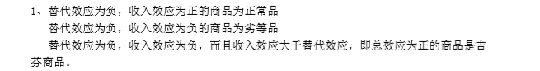

5、“理性人”假设和“完全信息”假设，前者假设人总以利己作为其行为的基本动力，具体而言是指人们要么在给定的经济代价下追求自身经济利益的最大化，要么是寻求在给定经济利益下所付出的经济代价的最小化。“完全信息”假设是指经济行为主体对相关经济情况具备完全的信息，在古典价格分析中往往隐含这点假设，但在后面的相关章节中这一假设条件被极大地放松了。

6、计算题：

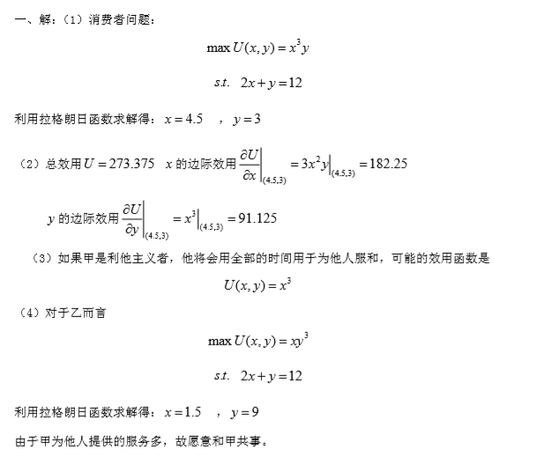

7、解

（1）均衡解为（白酒、啤酒）和（啤酒、白酒）

，是纳什均衡，不是占优均衡

（2）不存在帕累托改进

（3）略

**宏观经济学**

1、中央银行在执行货币政策时以货币政策工具首先影响利率或货币供给量等货币变量。通过这些变量的变动，中央银行的政策工具间接地影响产出、就业、物价和国际收支等终目标变量。因此，利率或货币供给量等货币变量被称为货币政策中介目标。

（1）在货币需求函数稳定时，LM（M）曲线的位置稳定，如果产出偏离其均衡水平的主要原因是 IS 曲线向附近移动，那么产出水平可以通过保持货币存量不变而得到稳定，因此，在这种情况下中央银行应该选择以货币存量为目标的货币政策。中央银行的目的是使产生的收入尽可能接近于目标水平 Y*。选择既定的货币存量目标时，如果 IS 曲线为，产出水平将为；如果 IS 曲线为，则产出将为；产出水平接近 Y*的位置。如果政策选择既定的利率目标时，在每一种情况下，将得到离 Y*更远的产出水平 Y'1和 Y'2

（2）在 IS 曲线稳定的条件下，如果产出偏离其均衡水平的主要原因是货币需求函数向附近移动，即 LM 曲线的移动，那么固定的利率水平可以保持产量水平的稳定，因此中央银行应该实施以利率为目标的货币政策。，货币需求不稳定，假定中央银行以固定的货币存量为目标，则 LM 曲线可能是 LM1，也可能是 LM2，产出将为或者，从而导致产出水平偏离均衡水平，货币政策效果不确定。

2、



此即为索洛残差的表达式，其中为经济增长率，为劳动增长率，为资本增长率，分为产量对劳动的弹性和产量对资本的弹性。

3、（1）短期菲利普斯曲线可表示为，指出当失业率低于自然失业率时，通货膨胀率将高于预期通货膨胀水平，通货膨胀率与失业率之间存在负相关，刻画了（短期）通货膨胀水平与失业率的交互关系。以下由总供给曲线推导菲利普斯曲线：

总供给方程可以写为

，为价格水平，表示预期

首先在总供给曲线方程右端加上一项供给冲击，表示改变物价水平并使短期总供给曲线外移的外生事件：



其次，在等式两边减去，则由，，得到



最后，由奥肯定理，产出率与其自然率的偏离和就业与其自然率的偏离负相关，故有



将其代入上式，得到，此即为菲利普斯曲线

（2）假设人们的预期方式是静态预期，即人们根据既有的通胀水平来调整或形成关于当期通胀水平的预期，即，，则有：，可见反通货膨胀的政策必然使，失业率超出自然失业率，产出下降，故存在牺牲率。

假设人们的预期方式是理性预期的，则当政府通过各种手段说服人们后，人们可以通过已知信息理性调整价格，且不存在工资粘性或价格粘性。则当政府决定降低通货膨胀率使时，可以有办法时人们的通货膨胀预期也调整到，于是有，不存在牺牲率。

（3）条件是：1.人们具有理性预期的预期形成机制；2.政府有良好的反通胀信誉；3.劳动力市场是迅速出清的。

4、**答**：（1）扩张性的财政政策对产出和物价的影响。如下图所示，

P

E

E1

Y0

Y1

Y2

E2

IS

IS1

LM

i

Y

AD1

AS

P1

AD

P

由IS-LM模型可知，扩张性的财政政策将导致IS曲线右移至IS1，产出由Y0先扩张至Y2，由于利率上升，挤出投资，均衡的产出移至Y1。

扩张性的财政政策导致AD曲线向右平移，在AS曲线不变的情况下，均衡价格水平上升。

（2）扩张性的货币政策对产出和物价的影响，如下图：

ASN

AD1

LM

LM1

IS

Y

Y1

i

Y

PN

AD

AS1

AS

P1

在短期内，扩张性货币政策导致LM曲线右移，产出增加，统一价格水平下产出的扩张导致AD曲线移动至AD1，此时，均衡产出水平增加，物价上涨。

长期内，由于产量的扩张高于充分就业水平，工资将持续上升，AS曲线向上移动，直到均衡产出水平恢复到充分就业水平，AS曲线不再移动，此时的均衡产出水平与初始产出水平一致，都是充分就业下的产出水平，但是物价上涨。

5、计算题：

**解：**（1）根据新古典经济增长理论，



，在给定技术即的情况下，要达到稳态增长，总产量、总资本存量和劳动力都以同样的速度增长，即



所以，要达到增长稳定状态时的产出，劳动和资本的增长率都应为2%。

（2）由于资本存量的净增加等于储蓄减折旧，即



则

其中d为折旧率，s为储蓄率。

整理即得：



由题意知，s=(0.02+0.1)*0.4=4.8%。

答：要达到稳定状态时的产出，劳动和资本的增长率相同，都为2%，稳定状态的储蓄率为4.8%。